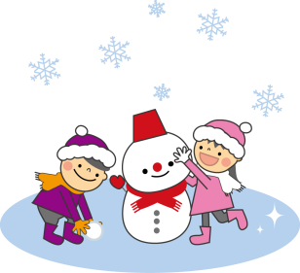

５学年　学年通信　冬休み号

**HIGH　FIVE**

**楽しい冬休みを**

早いもので今年も残すところあと１週間となりました。後期前半は、たくさんの行事がありました。運動会、社会科見学、持久走大会、宿泊学習、出前授業などの行事を経験し、高学年として責任をもって行動することを学びました。

さあ、楽しい冬休みが始まります。年末年始ならではの伝統的な行事を体験したり、お手伝いをしたりして、家族の一員として活躍して過ごしてほしいと願っています。

　後期後半を充実した気持ちで迎えられるように、楽しく有意義な冬休みとしてください。

生活について

* 『冬休みの生活について』のプリントの約束を守り、規則正しい生活を送りましょう。
* 保護者の皆様へ

別紙『冬休みの生活について』を基に、学校では以下のことについて指導しました。御協力をお願いいたします。

1. 健康で規則正しい生活を送ろう。

生活時間表を守る。早寝早起き。外出時間は午前１０時～午後５時。**昼食は自宅で食べる**。行き先や誰と遊ぶかなどを伝える。など。

1. ルールを守り、安全な生活をしよう。

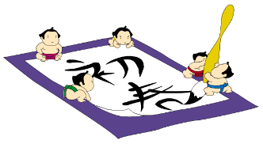自転車での飛び出しは絶対にしない。お金やゲームの貸し借りはしない。**エアガンは禁止**。危険な遊び…川遊び、火遊び、ブレイブボードなどは絶対しない。線路への出入りや置き石などのいたずら禁止。など。

1. 地域の行事に参加しよう。
2. 家の手伝いをしよう。（家庭科の学習の実践）

学習について

○宿題……朝食の簡単レシピ、フォローアップシート、日記、家読カード、

給食に関するポスター・作文（どちらか）、縄跳びカード

○自主学習……自分の目標を達成します。

　　・国語…漢字スキル、言葉の意味調べ（読解力向上）、読書、書初

　　・算数…教科書の問題の復習　ドリルの復習　同じ間違いをしないための工夫

　　・社会…教科書、資料集を読みまとめる　興味のあることについて新聞を作るなど

　　・理科…教科書を読みまとめる　自由研究に取り組むなど

　　・家庭…実習したことを生かす　食事を作るなど

　　・音楽…リコーダー課題曲の練習など　　・体育…体力増強、縄跳びなど

**新年授業開始　１月１０日（火）**

**）**

**い勤労体験（８月２８日）**



６時間授業　　　**１５:５０下校**

持ち物**提出物関係**

□　冬休みの計画　□　図書室の本３冊　□　家読カード

□　給食作文、ポスター（どちらか）　　□　朝食レシピ（希望）

□　日記（1枚）　□　フォローアップシート

□　縄跳びカード

**課題関係**

□　習字作品 （書初を出品する人は、出品料５０円です。）

□　自主学習

**学校の生活に関するもの**

□　上履き　　　□　赤白帽子　　□　連絡帳、筆記用具

□　道具箱　　　□　体育着　　　□　体育館シューズ

□　給食の準備（ランチマット、歯ブラシ、コップ）

□　マスク　　　□　授業の用意（休み前に連絡しておきます）

□　縄跳び

お願い

・持ち帰った学習用具は、よく点検し、足りないものは補充しましょう。

**冬休み中の連絡先**　　薬師寺小学校　Tel　４８-０００９

（土・日曜日、１２/2９～１/３は、休業です。緊急の場合は担任まで御連絡ください。）

薬師寺小学校　合い言葉

**や**　やめよう悪口　やさしい子

**く**　クレヨンみたいな　カラフル笑顔

**し**　しっかり考え　やりきる子

**じ**　児童みんなが　元気な子

家庭学習　４か条

**１**自分の決めた時間に、進んでやろう。

**２**　学年×１０分を目安に学習しよう。

**３**　宿題と復習は、その日のうちにやろう。

**４**　国語・算数は、できるだけ毎日、学習しよう。(自主学習も、進んでやろう。)

**良いお年をお迎えください。**

一年間、いろいろお世話になりました。寒い時期ですが、いつもより少し長い冬休みを元気にお過ごしください。来年が、皆様にとってより良い一年となりますようにお祈りします。

**☆お知らせ**

離任式は、お知らせした通り、今年度より、3月31日（金）に鳴ります。